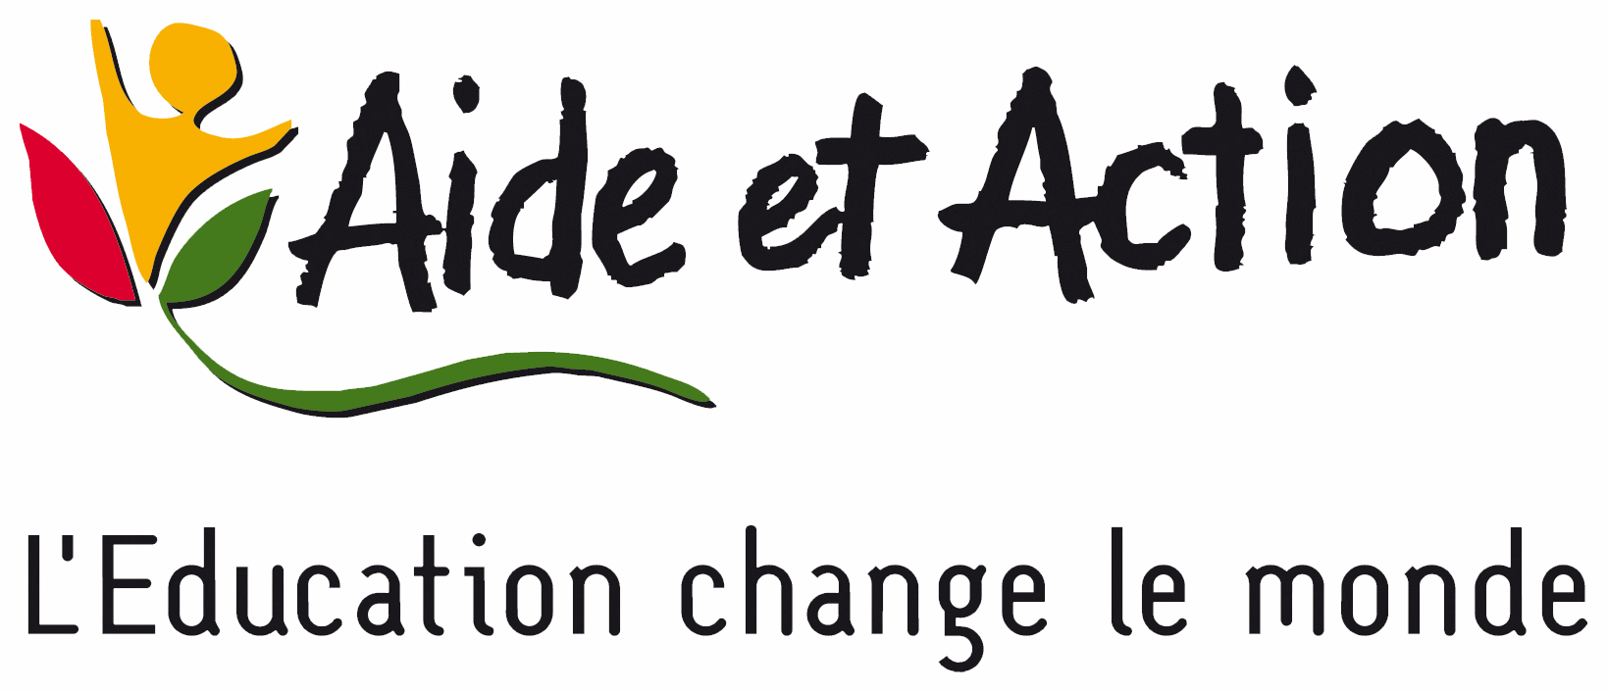
Communiqué de presse
COVID-19 : l’accès à l’éducation de près de 16 millions d’enfants gravement menacé dans le monde
Paris le 10 novembre 2020 – Aide et Action, association internationale de développement par l’éducation, lance une campagne de fin d’année destinée à alerter sur la dégradation de l’accès à l’éducation pour plus de 16 millions d’enfants (1) dans le monde, dont un peu plus de 11 millions de filles ; dégradation due à la pandémie de COVID-19. Si rien n’est fait, ces 1§ millions d’enfants viendront s’ajouter aux 258 millions d’enfants (2) dont le droit à l’éducation était déjà bafoué avant la crise sanitaire.
Alors que cette période de l’année est traditionnellement un moment où les Français sont particulièrement sensibles aux causes défendues par les associations et ONGs, cette fin 2020 risque, comme ce fut le cas toute l’année, d’être placée sous le signe de la préoccupation mondiale due aux conséquences dramatiques de la pandémie de COVID-19. Dans ce contexte inédit, Aide et Action a choisi d’alerter sur le droit à l’éducation des enfants les plus vulnérables et marginalisés dans le monde.
Si, en France, la reprise de l’école à l’automne / après la Toussaint a eu lieu dans des conditions dégradées, tant sur le plan sanitaire que sécuritaire, dans certains pays où l’association intervient, la rentrée scolaire n’a parfois pas pu avoir lieu du tout. Cela s'explique majoritairement par le niveau de précarisation et de pauvreté grandissant des familles qui n'ont plus les moyens d'envoyer leurs enfants à l'école.
Les conséquences, notamment économiques, de cette crise sanitaire sont dévastatrices pour l’avenir de millions d’enfants. Aujourd’hui, pour de nombreux parents, la nécessité impérieuse de nourrir leur famille l’emporte, de fait, sur leur volonté de renvoyer leurs enfants en classe.
Or, sans école, une fille peut devenir mère à 14 ans. Sans école, un enfant issu d’une minorité peut connaître l’exclusion à 8 ans. Sans école, un enfant vivant dans l’extrême pauvreté peut être forcé de travailler à 11 ans. Si ces données sont connues des spécialistes de l’aide au développement, elles demeurent largement ignorées du grand public. C’est pourquoi Aide et Action va, durant tout l’hiver 2020, rappeler ces constats alarmants via une campagne médiatique, print et numérique, pour tenter, en cette période difficile, de soutenir ses actions /collecter des fonds afin de maintenir ses projets éducatifs - actuellement menés dans 19 pays d’intervention - et tenter d’en déployer de nouveaux. L’objectif : ramener le plus grand nombre d’enfants à l’école !
« Depuis 40 ans, Aide et Action oeuvre auprès des populations les plus vulnérables et marginalisées, 2020 est une année perdue, sur le plan éducatif, pour beaucoup d’enfants défavorisés dans le monde. En 2021, notre priorité absolue sera de redonner accès à une éducation de qualité au plus grand nombre », insiste Vanessa Perrette, Directrice internationale des Ressources à Aide et Action. « Cette crise éducative risque de mettre à mal toutes les avancées réalisées ces dernières années dans le domaine de l’éducation. Aide et Action ne peut accepter que ces efforts soient anéantis. Nous ne nous résignerons pas ».
Pour en savoir plus : sansecole.aide-et-action.org
A propos d’Aide et Action
Fondée en 1981, Aide et Action, association de développement par l’éducation, assure l'accès à une éducation de qualité pour les populations les plus vulnérables et marginalisées, en particulier les enfants, les filles et les femmes, afin que toutes et tous puissent maîtriser leur propre développement et contribuer à un monde plus pacifique et durable. Parce que l'accès à une éducation de qualité permet, en effet, de lutter contre la pauvreté et les maladies, de limiter le changement climatique et de bâtir la paix dans un monde durable, nous favorisons l’apprentissage tout au long de la vie. Ainsi, nous portons une attention toute particulière à l’éducation et à la protection de la petite enfance, à l’accès et à la qualité de l'éducation aux niveaux primaire et secondaire, ainsi qu’à la formation professionnelle et à l’insertion sociale. En fondant notre intervention sur les valeurs que sont la dignité, l’inclusion et l’intégrité, ainsi que sur les principes d’action que sont la transparence, la redevabilité et la solidarité, et grâce au soutien de nos 51 000 donateurs, nous menons actuellement 83 projets en Afrique, en Asie, en Europe - et notamment en France - pour plus d’1,9 million d’enfants, de jeunes et d’adultes. www.france.aide-et-action.org
Dossier de presse : https://france.aide-et-action.org/actualites/le-dossier-de-presse-2020-daide-et-action/

Contact presse : Anne Cassiot : 01 55 25 70 13 – anne.cassiot@aide-et-action.org
- : Estimation du nombre de dé scolarisations et/ou non inscriptions à l'école en raison de la hausse de la pauvreté liée à la COVID-19 - UNESCO

- : 258 millions d'enfants non scolarisés au primaire et au secondaire dans le monde ; auxquels se rajoutent 175 millions d'enfants qui ne bénéficient pas d’une éducation pré primaire dans le monde - UNESCO 2020 & UNICEF 2019

